实验四 中规模组合逻辑
第一部分 预习报告
必做实验

- 设计一个 3 位二进制原码转补码电路，用三种方案实现（第 9 周检查预搭，课内验收）
注意：不考虑符号位，默认为 0 和负数，异或逻辑可以直接选用 7486
真值表
B2 | B1 | B0 | Y2 | Y1 | Y0
0 | 0 | 0 | 0 | 0 | 0
0 | 0 | 1 | 1 | 1 | 1
0 | 1 | 0 | 1 | 1 | 0
0 | 1 | 1 | 1 | 0 | 1
1 | 0 | 0 | 1 | 0 | 0
1 | 0 | 1 | 0 | 1 | 1
1 | 1 | 0 | 0 | 1 | 0
1 | 1 | 1 | 0 | 0 | 1

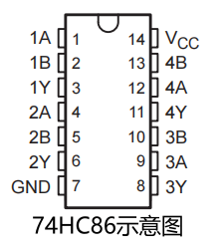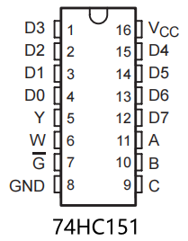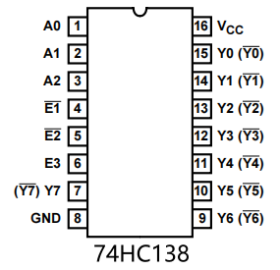
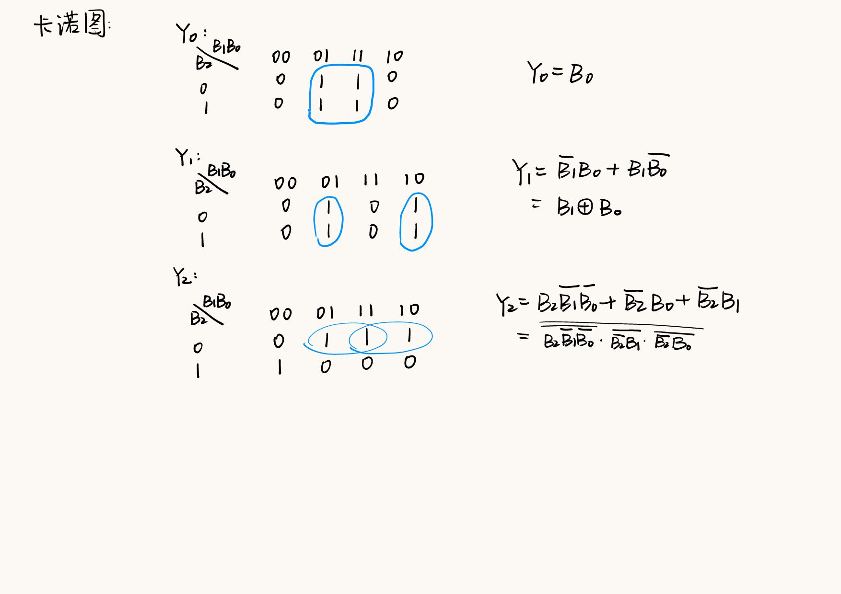
- 全部用门电路实现，提示：异或逻辑可以直接选用 7486
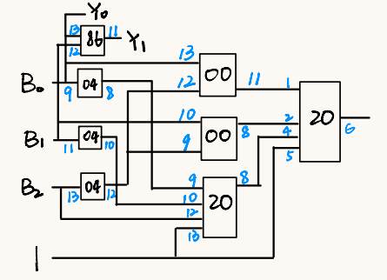
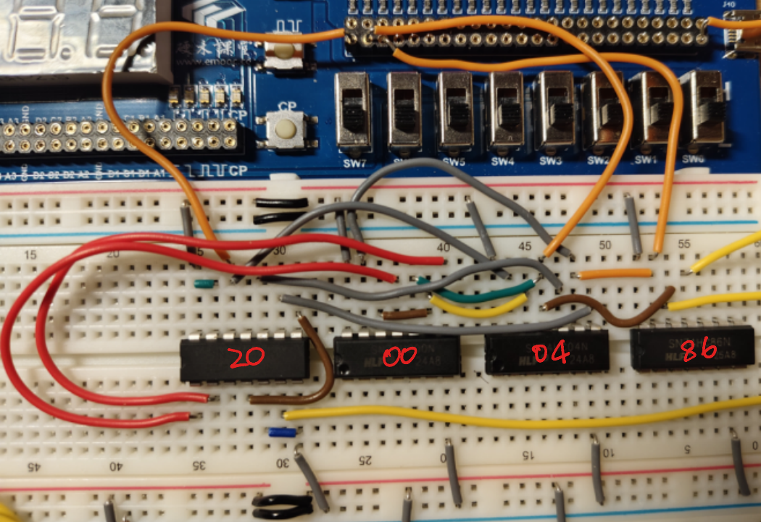

- 用数据选择器 74151+门电路实现
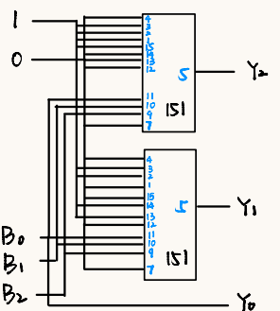
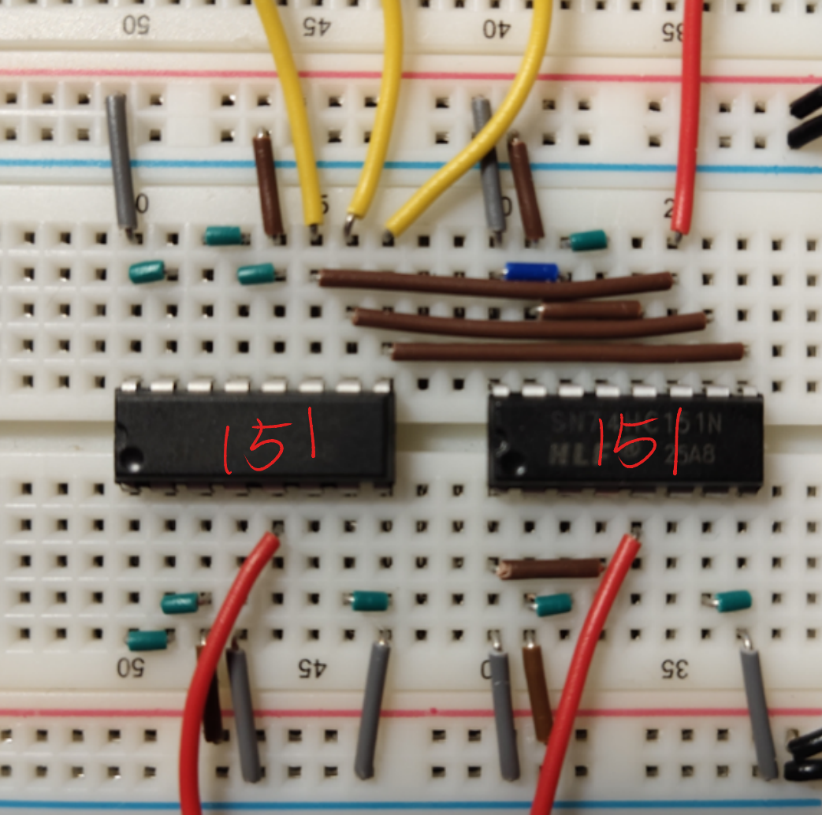

- 用三八译码器 74138+门电路实现
